Arbeitsauftrag: Übertrage sinngemäß

Wasserstromkreis | Elektrischer Stromkreis
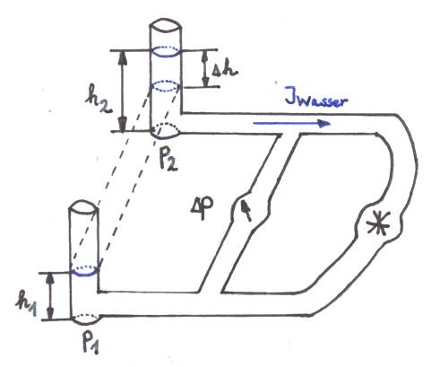 | 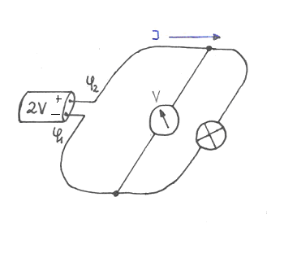
Die Behälter 1 und 2 sind bis zur  Höhe h₁ bzw. h₂ mit Wasser gefüllt.  An den Öffnungen der Behälter herrscht  der Druck p₁ und p₂. | Dem Druck entspricht im elektrischen Stromkreis das so genannte elektrische Potenzial ϕ  An den Anschlüssen der Batterie herrscht ein bestimmtes elektrisches Potenzial ϕ₁ und ϕ₂.
1. Fall:  Beide Behälter sind gleich hoch mit Wasser gefüllt:  An den Anschlüssen der Leitungen herrscht der gleiche Druck p₁ = p₂.  Die Druckdifferenz Δp = 0.  Es fließt kein Wasserstrom: I_{Wasser} = 0. | 1. Fall:  Ohne Batterie oder bei „leerer“ Batterie:  ………………………………………………………………………………………………………………………………………………………………  ……………………………………………………
2. Fall:  In Behälter 2 ist die Höhe des Wasserstandes größer als in Behälter 1: h₂ > h₁:  Am Anschluss von Behälter 2 ist der Druck größer als am Anschluss von Behälter 1: p₂ > p₁.  Die Druckdifferenz ist größer als Null:  Δp = p₂ – p₁ > 0.  Es fließt Wasser von Reservoir 2 zu 1  I_{Wasser} > 0. | 2. Fall:  Mit intakter Batterie:  …………………………………………………………………………………………………………  …………………………………………………………………………………………………………  …………………………………………………………………………………………………………  Statt Potenzialdifferenz sagt man auch elektrische Spannung U. Die Einheit ist 1 V (Volt).
Eine Druckdifferenz zwischen den beiden Anschlüssen ist notwendig, damit Wasser von einem zum anderen Behälter fließen kann.  Die Druckdifferenz ist ein Maß für den Antrieb des Wasserstroms | ………………………………………………………………………………………………………………………………………………………………  …………………………………………………………………………………………………………
Die Druckdifferenz misst man mit einem Druckmessgerät, wenn man es „parallel“ zu den Reservoiren in den Wasserstromkreis einbaut. | ……………………………………………………………………………………………………………………………………………………………………………………………………………………

Analogietabelle Druck - Potenzial

Wasserstromkreis | Elektrischer Stromkreis
Die Behälter 1 und 2 sind bis zur  Höhe h₁ bzw. h₂ mit Wasser gefüllt.  An den Öffnungen der Behälter herrscht  der Druck p₁ und p₂. | Dem Druck entspricht im elektrischen Stromkreis das so genannte elektrische Potenzial ϕ.  An den Anschlüssen der Batterie herrscht ein bestimmtes elektrisches Potenzial ϕ₁ und ϕ₂.
1. Fall:  Beide Behälter sind gleich hoch mit Wasser gefüllt:  An den Anschlüssen der Leitungen herrscht der gleiche Druck p₁ = p₂.  Die Druckdifferenz Δp = 0.  Es fließt kein Wasserstrom: I_{Wasser} = 0. | 1. Fall:  Ohne Batterie oder bei „leerer“ Batterie:  An den Anschlüssen herrscht gleiches  Potenzial: ϕ₁ = ϕ₂.  Die Potenzialdifferenz Δϕ = 0  Es fließt kein elektrischer Strom: I = 0.
2. Fall:  In Behälter 2 ist die Höhe des Wasserstandes größer als in Behälter 1: h₂ > h₁.  Am Anschluss von Behälter 2 ist der Druck größer als am Anschluss von Behälter 1: p₂ > p₁.  Die Druckdifferenz ist größer als Null:  Δp = p₂ – p₁ > 0.  Es fließt Wasser von Reservoir 2 zu 1  I_{Wasser} > 0. | 2. Fall:  Mit intakter Batterie:  Am Plusanschluss ist das Potenzialgrößer als  am Minuspol der Batterie: ϕ₂ > ϕ_{1.}  Die Potenzialdifferenz ist größer als Null:  Δϕ > ϕ₂ - ϕ₁ > 0.  Es fließt Elektrizität vom Plus- zum Minusanschluss der Batterie: I > 0.  Statt Potenzialdifferenz sagt man auch elektrische Spannung U. Die Einheit ist 1 V (Volt).
Eine Druckdifferenz zwischen den beiden Anschlüssen ist notwendig, damit Wasser von einem zum anderen Behälter fließen kann.  Die Druckdifferenz ist ein Maß für den Antrieb des Wasserstroms | Eine Potenzialdifferenz also eine Spannung zwischen den beiden Anschlüssen ist notwendig, damit Elektrizität von einem Anschluss zum anderen fließen kann.  Die Potenzialdifferenz bzw. Spannung ist ein Maß für den Antrieb des elektrischen Stroms.
Die Druckdifferenz misst man mit einem Druckmessgerät, wenn man es „parallel“ zu den Reservoiren in den Wasserstromkreis einbaut. | Die elektrische Spannung misst man mit einem Spannungsmessgerät (Voltmeter), wenn man es „parallel“ zu den Anschlüssen der Batterie in den elektrischen Stromkreis schaltet.

